Car Pool Website
Requirements Specification
繁星资源网 需求规格说明书

Prepared by  拟制 | 陈能武 | Date  日期 | 2020-05-08
Reviewed by  评审人 |  | Date  日期
Approved by  批准 |  | Date  日期
Revision Record修订记录
Date  日期 | Revision Version  修订版本 | Change Description  修改描述 | Author  作者
2020-05-08 | 1.0 | 第一稿 | 陈能武

Introduction 简介
  - Purpose 目的
编写此文档的目的是进一步定制网站开发的细节问题,希望能使本网站开发工作更具体。是为使用户、网站开发者及分析人员对该网站的初始规定有一个共同的理解，它说明了本产品的各项功能需求、性能需求和数据要求，明确标识各功能的实现过程，阐述实用背景及范围，提供客户解决问题或达到目标所需的条件或权能，提供一个度量和遵循的基准。
  - Scope 范围
在各个行业中，当我们接受到用户的商业项目后，在项目运行的全过程中充满了不确定因素，只有有效的运用项目管理的科学和艺术，才有可能使项目取得成功。对以上方面要想达到有效的管理水平，必须有一套科学的管理方法，但是即使有了科学的管理方法，由于项目干系人之间的沟通、协作不到位，往往达不到预期的结果。鉴于这种情况我们开发一套项目管理协作支撑系统，旨在为项目干系人提供一个交流、协作以及项目的进度跟踪监控、项目的质量控制、项目相关资源的管理的软件平台，从而提高项目管理水平，实现了工作的协同化、提高了工作效率。
其适用范围：
（1）开发测试人员
（2）一般普通用户

General description 总体概述
定位：
风格：
用户人群：
产品：

2.1 Soft perspective 软件概述

2.1.1 About the Project 项目介绍

2.1.2 Soft function 软件功能

Functional Requirements 功能需求

用户登录注册模块

Goal in Context 简要说明

Preconditions 前置条件

End Condition 后置条件
- Success End Condition 成功后置条件
- Failed End Condition 失败后置条件

用户拼车关注模块
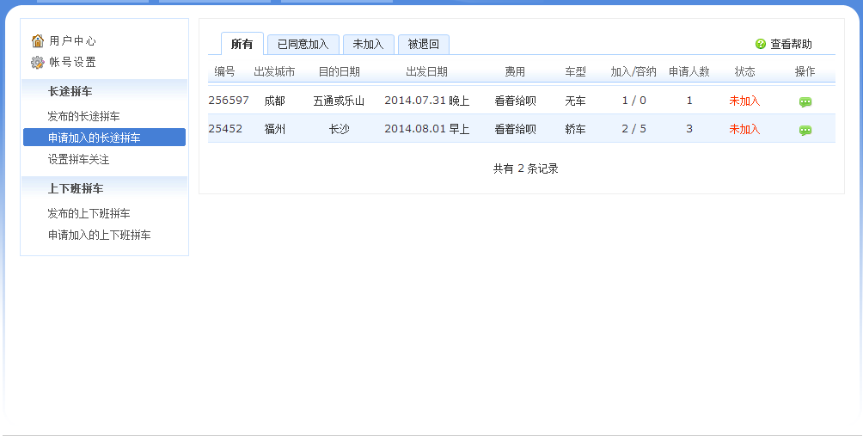
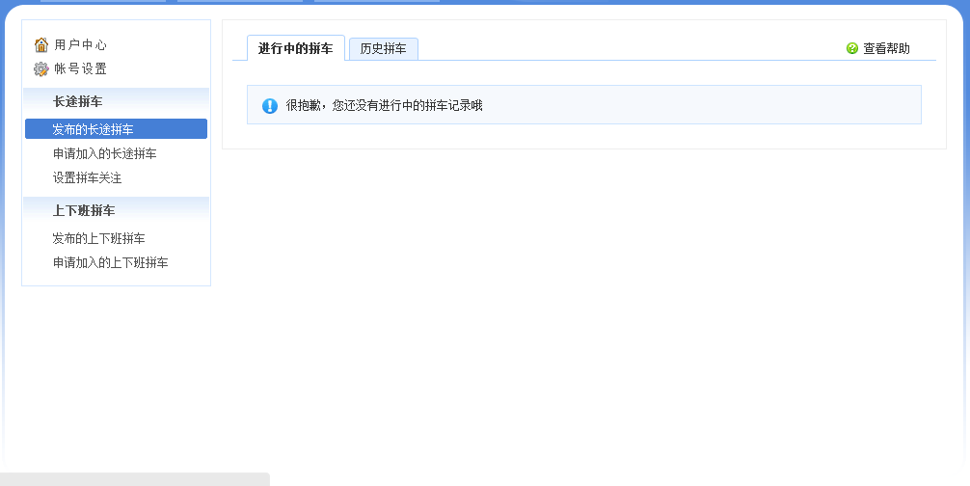

Goal in Context 简要说明
在此模块，前置条件需要用户登录。用户可以查看自己申请加入的长途、上下班拼车模块，也可以查看自己发布的长途、上下班拼车信息模块四个模块。在申请加入列表可以查看加入的情况，包括同意加入，未加入，被退回的状态的列表。。

Preconditions 前置条件
点击用户中心跳转。

End Condition 后置条件
- Success End Condition 成功后置条件
无。
- Failed End Condition 失败后置条件
无。

车主发布拼车信息
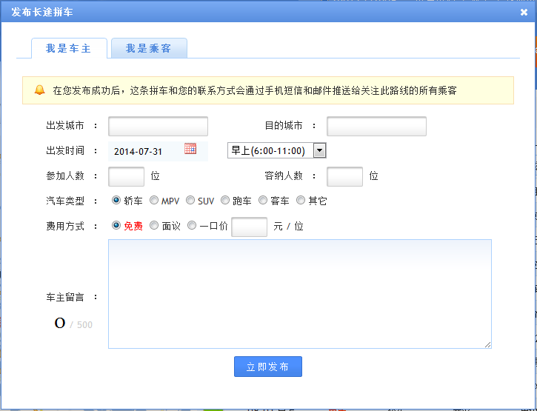

Goal in Context 简要说明
车主在该发布长途拼车界面发布自己的行车路线，包括出发城市，目的城市，出发时间，参加人数，容纳人数，汽车类型，费用方式，以及留下备注信息。

Preconditions 前置条件
点击发布长途拼车跳转。

End Condition 后置条件
- Success End Condition 成功后置条件
发布成功，对应的拼车信息列表有了一条记录。
- Failed End Condition 失败后置条件
需要重新输入拼车信息。
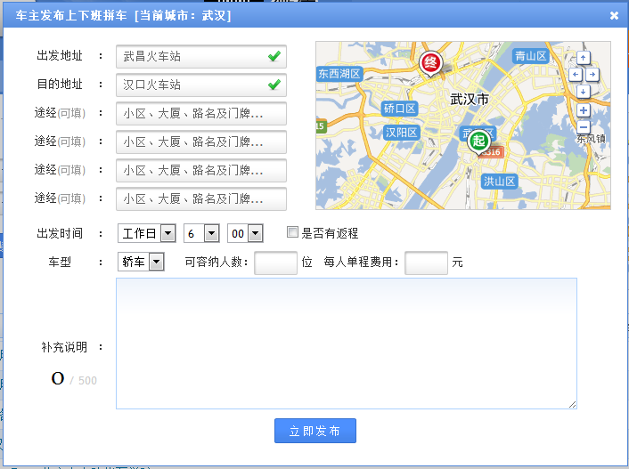

Goal in Context 简要说明
车主可以在该发布上下班短途拼车界面，发布短途行车路线，填写出发地址和目的地址，地图可见；途径地址可以选填；必填出发时间，可容纳人数，及每人单车费用。注意此处，需要嵌入百度地图(http://developer.baidu.com/map/jshome.htm，可以参考附件的“百度地图Demo.htm”)。当输入出发地址时，如果正确要在地图上显示标记起点地址；当输入目的地址时，需要在地图上标记出终点地址。

Preconditions 前置条件
点击发布上下班拼车跳转。

End Condition 后置条件
- Success End Condition 成功后置条件
发布成功，对应的拼车信息列表有了一条记录。
- Failed End Condition 失败后置条件
需要重新输入拼车信息。

乘客发布拼车需求
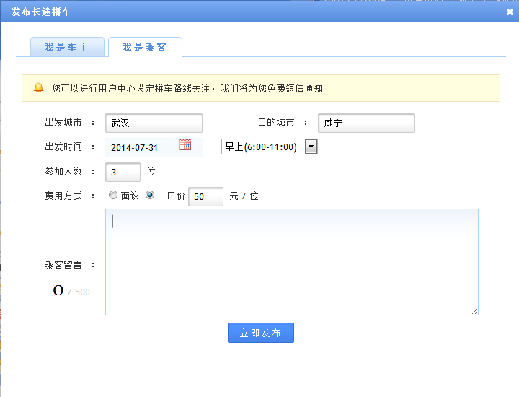

Goal in Context 简要说明
乘客只能发布长途拼车需求，短途拼车由于需求时间短，不适宜乘客发布。乘客发布界面，需要用户输入出发城市，目的城市，出发时间，参加人数，费用方式，乘客留言。

Preconditions 前置条件
点击发布我是乘客切换。

End Condition 后置条件
- Success End Condition 成功后置条件
发布成功，对应的拼车信息列表有了一条记录。
- Failed End Condition 失败后置条件
需要重新输入拼车信息。

最新拼车信息列表
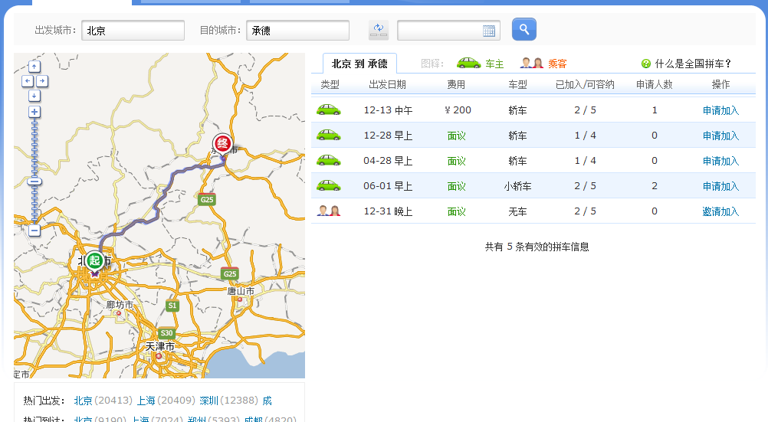

Goal in Context 简要说明
车主可以浏览并查询最新的拼车需求，可以选择出发城市和目的城市，日期查询筛选，点击筛选图标按钮后，在百度地图上会标记出发城市和目的城市的为起点和终点，右侧列表会显示相符合的拼车信息。选择乘客发布好的长途拼车需求邀请加入；乘客也可以浏览并查询最新的拼车信息，选择车主发布的合适的长途拼车线路申请加入。加入后跳到对应的信息详细页面。

Preconditions 前置条件
点击长途拼车跳转。

End Condition 后置条件
- Success End Condition 成功后置条件
无。
- Failed End Condition 失败后置条件
无。
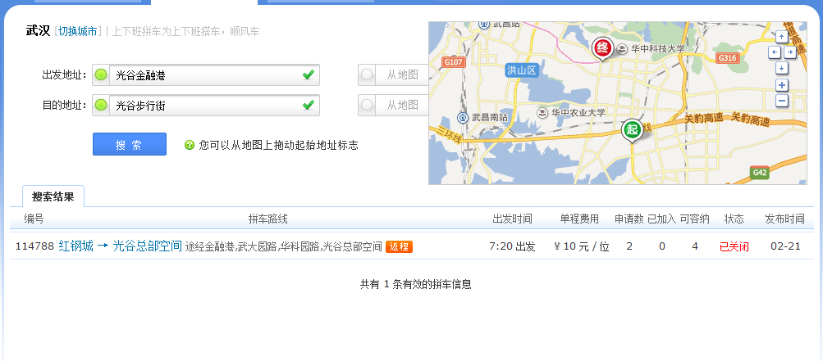

Goal in Context 简要说明
短途拼车信息查询筛选模块，可以从出发地址，目的地址筛选，输入了出发地址，在百度地图中会对应的标记起点；输入了目的地址后，相应的百度地图中也会对应标记终点。筛选后，会对应的匹配出符合结果的拼车信息列表。

Preconditions 前置条件
点击上下班拼车跳转。

End Condition 后置条件
- Success End Condition 成功后置条件
无。
- Failed End Condition 失败后置条件
无。

撮合加入拼车模块
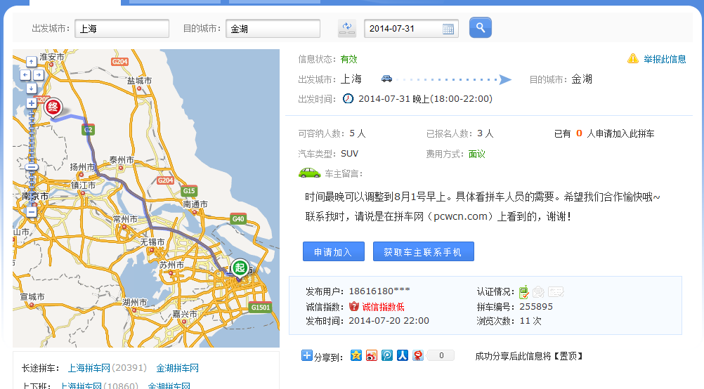

Goal in Context 简要说明
车主或乘客可以通过拼车信息详细页面，查看是否符合自己的线路需求，如果符合可以加入，可以获取联系手机。

Preconditions 前置条件
点击拼车信息中的加入跳转。

End Condition 后置条件
- Success End Condition 成功后置条件
提示拼车成功，并跳转到拼车信息列表界面。
- Failed End Condition 失败后置条件
提示拼车失败。

Performance Requirements 非功能需求
  - UI Requirements界面要求
- 使用div+css布局
- 站点配色和布局要求合理
- 使用javaScript+jquery操作菜单界面，完成无刷新功能。

  - Development Environment 开发环境
- 开发工具：Visual Studio
- 开发语言：C#
- 数据库：MicroSoft SQL Server

  - Development Rules开发规范
- 统一风格的命名规范（变量名、类名、素材文件名）
- 适当的异常处理
- 重难点代码进行注释
- 关键操作使用日志管理

需求分级
Requirement ID 需求ID | Requirement Name 需求名称 | Classification 需求分级
CarPool.01 | 用户登录验证功能 | C
CarPool.02 | 车主发布拼车信息功能 | B
CarPool.03 | 乘客发布拼车需求功能 | B
CarPool.04 | 最新拼车信息列表及筛选 | B
CarPool.05 | 拼车信息详细模块及加入 | B
CarPool.06 | 用户关注模块 | B

